历史第2周周测试卷
31．利用时间轴对历史事件进行时序整理是学习历史的有效方法。图中①处对应的历史事件是（ ）
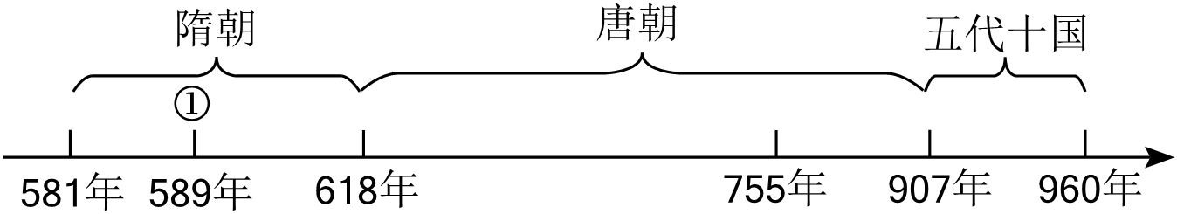
A．隋朝的建立 B．隋朝的统一 C．隋征伐辽东 D．隋朝的灭亡
32．含嘉仓是隋朝在洛阳修建的最大的国家粮库。这一遗址可以直接佐证隋朝（ ）
A．吏治清明 B．商业繁荣 C．文教昌盛 D．生产发展
33．它对中国长期的政治统一起了重要作用，它把已经分裂了四个世纪的两个各自为政的地区重新纳入到一个政体当中，南方对成为军事、政治中心的北方提供给养与支持也主要依赖它。文中的“它”是（ ）
A．都江堰 B．灵渠 C．大运河 D．长城
34. 有学者认为，隋炀帝开凿大运河，其主要原因是出于政治军事上的需要，隋炀帝个人的享乐欲望是次要原因。如果没有隋炀帝，运河也是会由别的人来开凿。这说明大运河开凿（ ）
A．基于封建帝王的享乐欲望 B．是中国社会发展的必然结果
C．加速了北方地区经济衰落 D．维护了隋王朝的长治久安
35．《中国大运河申遗文本》对中国大运河的价值是这样表述的：“中国大运河是世界上一个确保粮食运输安全，以达到稳定政权、维持帝国统一的目的，由国家投资开凿、国家管理的巨大运河工程体系。”根据材料可知（ ）
A．隋朝大运河有利于加强我国南北政治、经济和文化交流
B．开凿中国大运河的目的是为了稳定政权、巩固统治
C．漕运是解决中国南北社会和自然资源不平衡的重要措施
D．中国大运河最初开凿的目的是为了粮食运输的安全
36．与如表提示信息相关的制度是（ ）
提示一：十年寒窗 提示二：连中三元 提示三：金榜题名
- 禅让制 B．郡县制 C．科举制 D．分封制
37. 隋朝时，始开科举，科举不分门第，不论贵贱，唯才是举；科举士子读万卷书，方可有“鱼跃龙门”之巨变。这说明科举制度在选拔官员时（ ）
- 依据家世门第 B．注重真才实学 C．重视道德品质 D．看重身份资历
38. 陈寅恪先生认为科举制度是为王朝提供官僚精英的一种手段，这些人依靠王朝而不是依靠高贵的世系和世袭的特权取得地位和权力，陈寅恪先生意在说明科举制（ ）
A. 推动了教育的发展 B．扩大了统治的基础
C. 提升了文官的地位 D．强化了贵族的统治
39．“父母不保其赤子，夫妻相弃于匡床，万户则城郭空虚，千里则烟火断灭。”——《旧唐书·李密传》所述隋末社会状况。出现该状况的主要原因是（ ）
A．隋炀帝的暴政 B．隋炀帝开通大运河
C．隋炀帝多次巡游江南 D．隋炀帝三次东征
40．“历史总是惊人地相似。”比较秦朝与隋朝的相似点，下列表述有误的是（ ）
A．都结束了长期分裂局面、实现了国家统一 B．都是历二世而亡的短命王朝
C．都采取残酷的手段加强思想控制 D．都为巩固统治修建了巨大的工程

